Capítulo 5 Hablamos
Español 2001
El futuro: See el futuro ppt slides 11-12

De viaje: Opiniones: Students take turns asking and responding to another student about their travel preferences.
¿Haces las maletas una semana antes de un viaje o la noche antes un viaje?
Para planear un viaje, ¿buscas ofertas en el internet o usas una agencia de viajes?
¿Te gusta hacer escala cuando tomas un vuelo?
¿Estás nervioso cuando el control de seguridad tiene que chequear tu maleta?
En el avión, ¿prefieres sentarte en el pasillo o en la ventanilla?

Comparaciones y superlativos: Students compare the following using constructions they have learned:
y

y
y
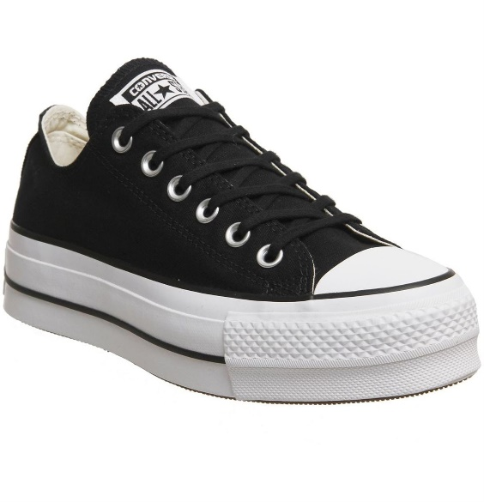 y 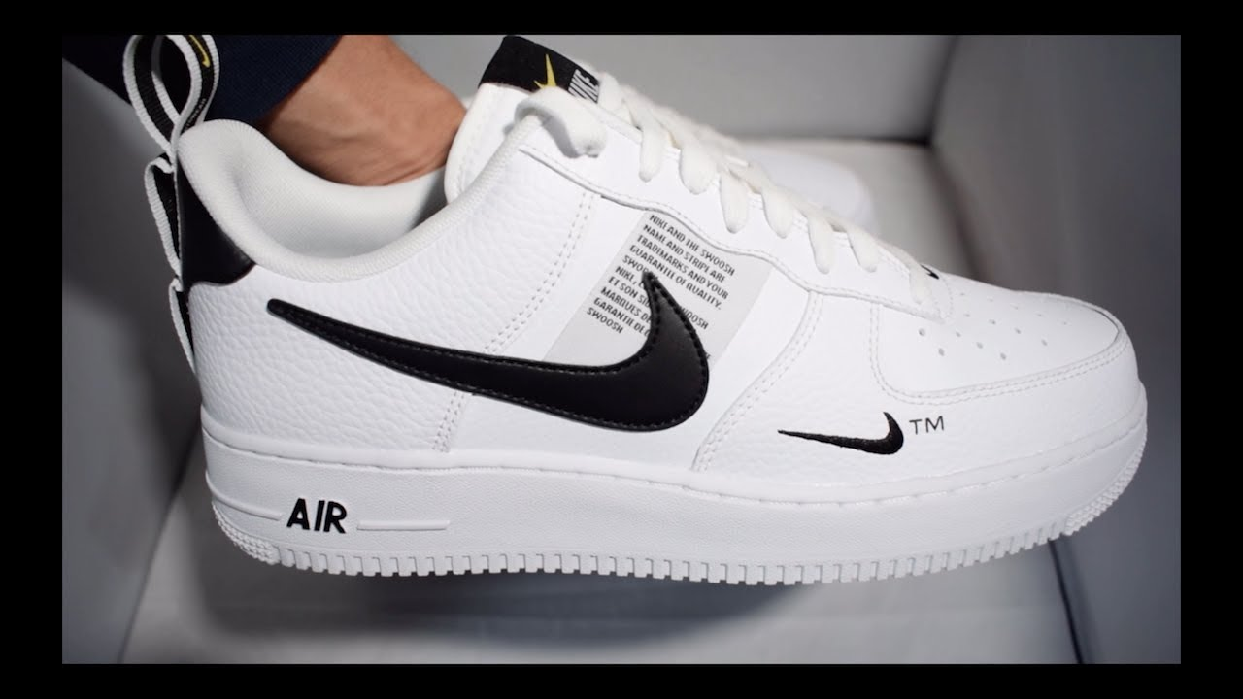

Por y Para: Students take turns matching the statement or question at the top with a phrase using por or para at the bottom.
Preguntas y opiniones
¿Para cuánto tiempo me querrás?
¿Es difícil viajar?
Explícame los pasos de obtener un pasaporte.
No voy a ir a la playa contigo.
Necesitas visitar a España.
¿Es importante hablar español si vas a vivir en Madrid?

Respuestas:
Para siempre
Para mí,
Para empezar
Por favor
Por supuesto
Por lo general

